講
師



杉山 清 氏
杉山フルーツ 店主
（フルーツ・アーティスト）

〔プロフィール〕
1960年茨城県生まれ。
静岡県富士市にある吉原商店街の杉山フルーツ店の3代目。
2005年に完熟フルーツを使った｢フルーツソムリエ、清がつくる果
物屋さんの生ゼリー｣を開発。これが大きな反響を呼び連日午前中
で売り切れ、各地の百貨店でも引っ張りだこの大人気商品となる。
また、全日本ギフト協会公認「ギフトラッピングコーディネーター」
日本ベジタブル＆フルーツマイスター協会「ジュニアベジタブル＆
フルーツマイスター」の有資格者で、最近ではフルーツコーディネ
ーターの傍らテレビ・ラジオ・新聞・雑誌・業界紙等の取材、全国
から店舗視察等が相次ぎ、また、講師としても大学・各種団体・カル
チャースクール等多方面から依頼が寄せられている。
赤字ローカル線が走る駅前のシャッター通り商店街。
その中に店舗を構える果物店が、不況しらずの売上げで注目を集めています。あえて量産路線から離れ、質とサービスの厚みを増すことに全力を注ぎ、全国からお客様が殺到！
立地条件には全く恵まれない地方の商店に人が集まる理由は何か？その成長する理由は？
実践経営の中から、商売に対する姿勢、取組み内容について学びます。
皆様多数のご参加を心からお待ちいたします。
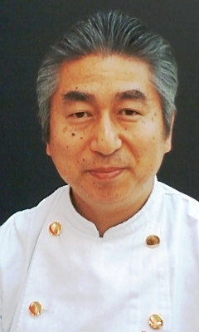
3/23（水）「実践経営者に学ぶ商いのこころ」受講申込書 （FAX．011－222－9540）
事業所名 |  |  | TEL
住 所 |  |  | 業 種
受講者名 | ① | ② |  |  | ③
受講料 | □ 銀行に 月 日に振込ます ／ □ 当日持参します
※ご記入頂いた情報は、本セミナーの運営及び当所からの各種連絡・情報提供等に使用することがあります。
平成２８年３月２３日（水）13：30～15：30
北海道経済センター ８階Bホール （札幌市中央区北１条西２丁目）
８０名（先着順）
＊下記に所要事項をご記入の上、FAXにてお申込みください。受講料は下記口座にお振込願います。
受講をキャンセルされる場合は、開催前日までにご連絡下さい。当日キャンセルの場合は受講料を返金しかねますのでご了承願います
《振込口座》北洋銀行本店(普)0131637 北海道銀行本店(普)0105237 札幌信用金庫本店(普)5079791
名義：札幌商工会議所 （※ 振込み手数料はご負担願います。）

札幌商工会議所 中小企業相談所 中小企業・創業支援課
TEL：011‐231‐1768 ／ （札幌市中央区北１条２丁目 北海道経済センター1F）

日 時
会 場
受講料
会 員： ３，０００ 円（税込み）
非会員： ４，０００ 円（税込み）
定 員
お申込み
お問合せ

